**Checkpoint 6 : Design your Application**

* **Objective :**In this checkpoint, you are going to develop a user story where you are going to introduce the needs for your application.
* **User Story :**

Nous nous concentrerons sur l’ensemble d’exigences suivants lors de la conception du système de gestion des bibliothèques :

1. Tout membre de la bibliothèque devrait être en mesure de rechercher des livres
2. Chaque livre aura un numéro d’identification unique et d’autres détails.
3. Le Librarian de la bibliothèque et le seul qui devrait être en mesure de modifier , supprimer ou ajouter un livre .

* **Use case diagram :**

Nous avons deux acteurs principaux dans notre système :

* **Librarian:** Principalement responsable de l’ajout et de la modification de livres.
* **User**: Tous les membres peuvent rechercher des livres.

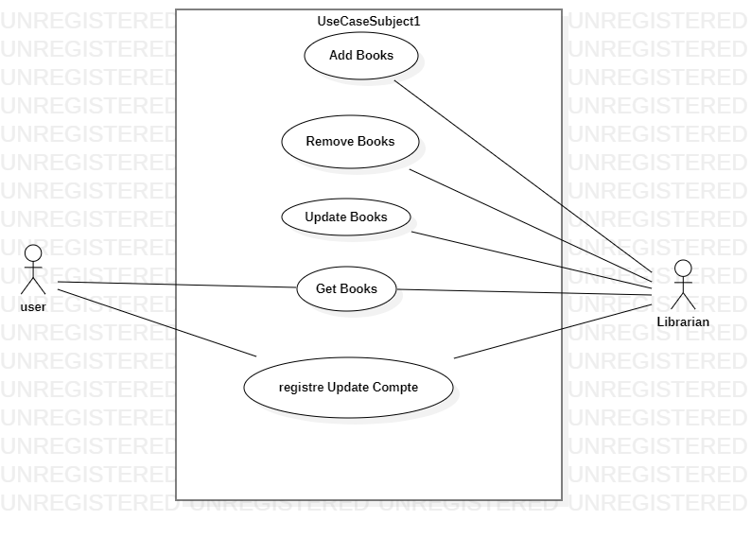

* **Classes diagram**

